出國報告（出國類別：開會）

第二屆國際生物技術、化學工程及生命科學研討會
2015 ｢The 2nd International Biotechnology, Chemical Engineering and Life Science Conference (IBCELC)｣

服務機關：台灣中油股份有限公司煉製研究所
姓名職稱：呂光洲 化學工程師
派赴國家：日本
出國期間：104年07月19日~104年07月23日
報告日期：104年10月23日
摘要

本屆IBCELC在札幌萬麗酒店舉行，會議內容涵蓋生物技術、工程、醫學、及生命科學等議題，為研究人員，工程師，學者提供一個相當不錯的交流平台，以及業界專業人士來自世界各地的展示他們的研究成果和開發活動。。職透過此次研討會，除希望了目前在生依相關領域最新發展策略外，也藉此機會認識相關產業概況。生物科技的發展是為未來即為重要的方向，無論國內外各國政府都極為重要，找出適切於符合公司特色並符合未來發展趨勢的主軸，是公司進行生技產業起步的關鍵，相關資訊也可提供中油公司做為投資發展之參考。

目次

摘要‧‧‧‧‧‧‧‧‧‧‧‧‧‧‧‧‧‧‧‧‧‧‧‧I
目的‧‧‧‧‧‧‧‧‧‧‧‧‧‧‧‧‧‧‧‧‧‧‧‧1
出國行程‧‧‧‧‧‧‧‧‧‧‧‧‧‧‧‧‧‧‧‧‧‧2
議程內容‧‧‧‧‧‧‧‧‧‧‧‧‧‧‧‧‧‧‧‧‧‧3
本文‧‧‧‧‧‧‧‧‧‧‧‧‧‧‧‧‧‧‧‧‧‧‧‧6
再生醫療產業的發展‧‧‧‧‧‧‧‧‧‧‧‧‧‧‧‧‧6
抗糖尿病藥物研發‧‧‧‧‧‧‧‧‧‧‧‧‧‧‧‧‧‧10
心得及建議‧‧‧‧‧‧‧‧‧‧‧‧‧‧‧‧‧‧‧‧‧14

目的
生物科技的發展是國家重要的政策，也是公司在進行多角化經營策略上重要的一環，在臺灣，蓬勃的生技產業發展，帶給我們新契機與產業鏈的建立，為使公司再生技事業發展更具前瞻性即與國際接軌，了解現今世界在相關領域的最新發展，可以為我們奠定未來發展策略，擬定適合中油生技所要進行的道路。
職參加此次第二屆國際生物技術、化學工程及生命科學研討會之目的，是希望了解世界最新的生技及生醫領域的發展方向及趨勢、藉由最新國際動態及應用於生物科技的新技術發展趨勢。同時藉由參加此研討會，將能運用於中油生技產品的生計原料及產品開發上。
此次行程職參加了會議討論及參訪壁報，借由與生醫相關學者的交談與經驗分享，期能厚實中油的研發能力與能見度。
出國行程表
預定起迄日期 | 天數 | 到達地點 | 詳細工作內容
07/19（日） | 1天 | 台灣桃園國際機場出發  抵達日本札幌阪國際機場 | 抵達日本札幌，進駐札幌萬麗酒店
07/20~7/22（一~三） | 3天 | 札幌 | 議會報到、研討會開始
7/23(四) | 1天 | 札幌-桃園 | 離開日本，返回台灣

議程內容
本次會議議程涵蓋國際最新生物技術、化學工程及生命科學等內容，活動包含邀請世界各專家的口頭演講、供應商演講還有包括海報參展發表三個部分，議程共計三天時間，於日本的札幌萬麗酒店舉行，詳細的演講細節如下：

會場照片
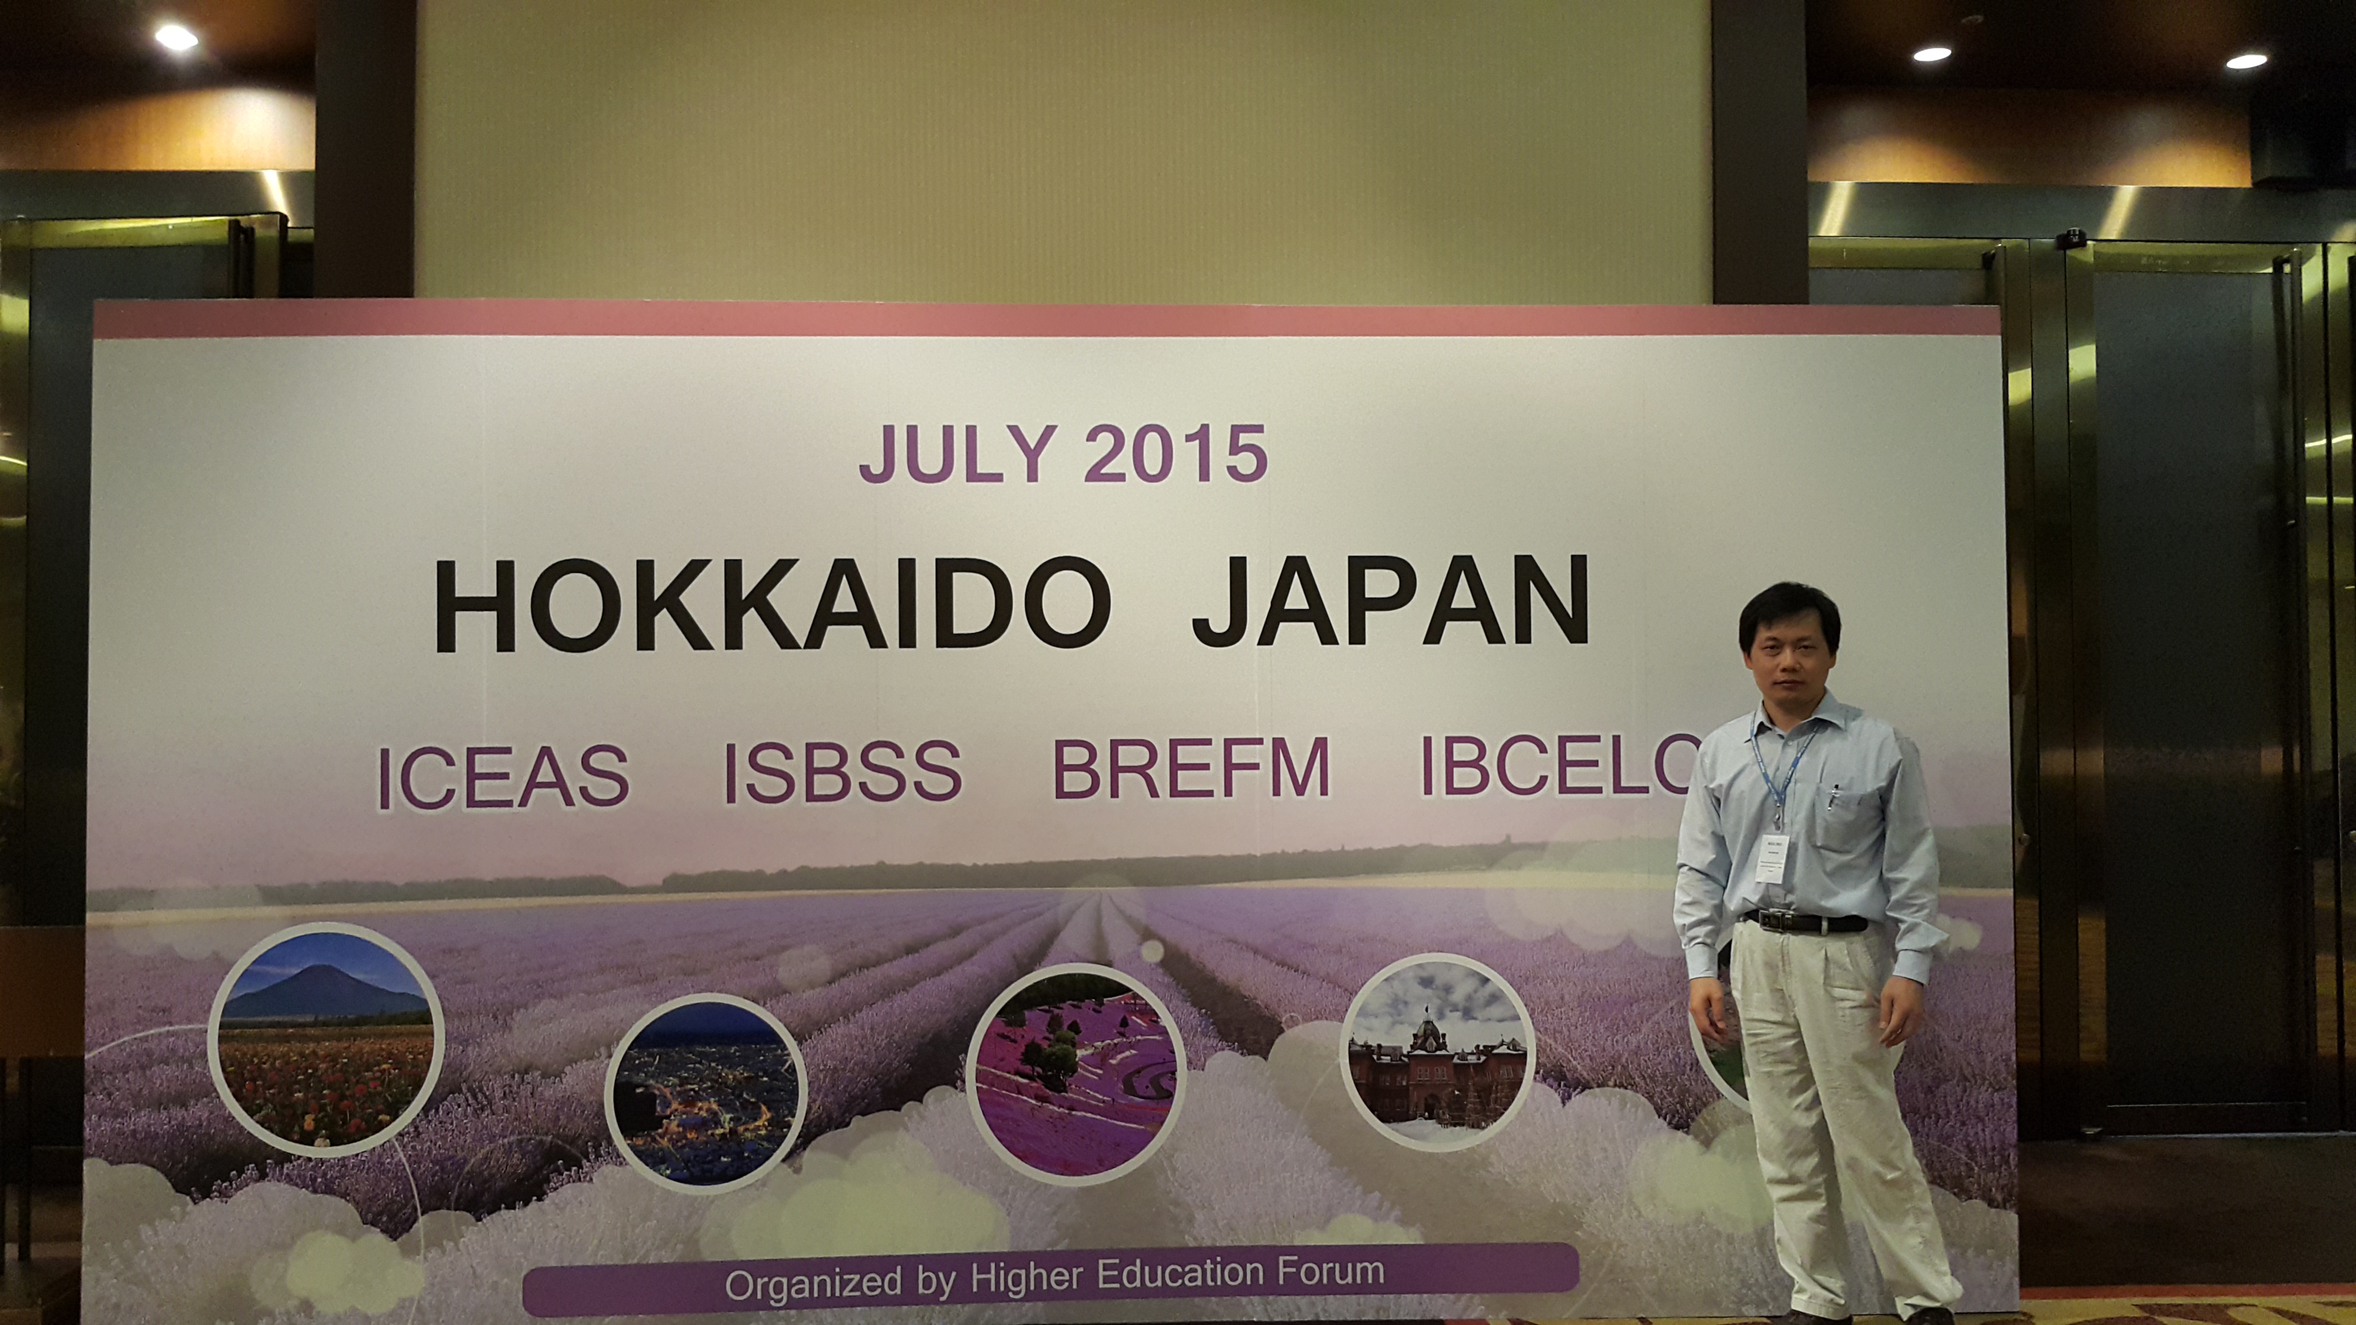
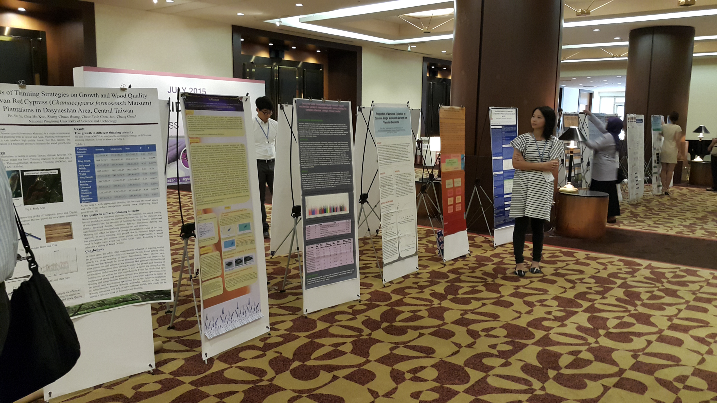
圖一、會場照片一覽圖，上圖為主要口頭報告演講場地，下圖為海報論文場地。
本文
這次會議內容之議題涵蓋廣泛，在生醫領域中，自覺得較值得注意的議題作為此次報告的主要內容：
- 再生醫療產業的發展
再生醫學就是利用健康細胞來修復、取代已受損或壞死的細胞及因疾病、外傷而受損的組織或器官。其所涉及的領域是以幹細胞與組織工程為主軸，而且必須整合臨床醫療、材料工程、細胞生物學及基因工程等多項科學及技術，於是乃衍生出以幹細胞與組織工程技術為基礎的再生醫療產業。由於幹細胞在生物體由胚胎到成熟個體過程中之細胞增生、分化以及組織修復等作用上扮演著關鍵性的角色，故其在再生醫療的應用潛力，乃引起各國政府及民間企業風起雲湧的研發熱潮，一些與幹細胞相關之產業乃開始形成。而幹細胞因為來源、分化潛力、分離、培養技術難易度不同，現階段在不同型態之臨床醫療應用時程亦不盡相同，故全球再生醫學產業界在開發標的與經營模式方面亦是五花八門。
  - 幹細胞引領醫療新趨勢
幹細胞對於生物體由胚胎到成熟個體過程中之細胞增生、分化以及組織修復等作用有著極大的重要性。除了胚胎是幹細胞豐富的來源之外，個體發育後仍有相當數量屬於未分化的幹細胞存在於成熟組織器官之中，負責各組織或器官細胞更新與受傷之後的修復功能。因此若依據細胞分離來源與潛能性之不同可以大致將幹細胞分為胚胎幹細胞（embryonic stem cells, ESC）和成體幹細胞（adult stem cells）兩大類。胚胎幹細胞雖然具有多能性（pluripotent）或全能性（totipotent）的功能，但是欲達到利用胚胎幹細胞來治療人類疾病的廣泛效用，常常會衍生許多基於倫理與道德考量上的爭議。故現階段利用胚胎幹細胞的應用仍有許多問題亟待克服。
成體幹細胞則較無道德倫理議題，又可取自自體，直接進行細胞移植醫療，沒有免疫排斥問題，所以目前進行臨床試驗或甚至有產品上市的幹細胞醫療公司，多是以此為標的。由於有越來越多的實驗結果顯示，存在於血液、骨骼、肌肉、乃至於中樞或周邊神經系統的特定細胞群，具有自幹原細胞形成先驅細胞再成為成熟功能細胞的分化能力，這提供了組織工程與再生醫學上對於成體幹細胞在組織修復、再生能力的維持與運用上許多的新契機。
但是自體移植這類屬於個人化的技術/產品模式，因為成本昂貴，具有技術上的侷限性，所以異體移植是成體幹細胞目前研發方向之一。而骨髓間葉系幹細胞（mesenchymal stem cell，簡稱MSC）因具有免疫調節之功能，故為極具潛力的應用標的，亦有些生物科技公司利用其特性，進行臨床試驗。

  - 幹細胞的臨床應用
幹細胞的應用商機主要在醫療保健、抗衰老及美容三大方向。在生物醫學的臨床應用有遺傳性疾病、巴金森氏病、阿滋海默氏病（癡呆症）、脊髓傷害、中風、肝病、皮膚移植、肌肉營養不良症及抗衰老青春治療等方面。
小腦萎縮症(spinocerebellar atrophy; SCA)並非一種單一疾病，而是一群因脊髓及小腦功能失調產生的症狀相似疾病的統稱，在我國衛生署的官方名稱為「小腦退化性動作協調障礙」。小腦退化性動作協調障礙是一個複雜的漸進式神經退行性疾病，一連串的病徵以漸進式的步伐不協調為主，伴隨眼肌麻痹、 進食容易嗆咳、色素性視網膜病變及周圍神經病。它們可以分為遺傳性和散發性兩類，遺傳型可因遺傳的方式再細分為體顯性遺傳、體隱性遺傳、性聯遺傳及粒腺體遺傳四類，而每一類可依基因變異的不同又再分型。雖然不同型的疾病徵狀有所不同，不過單靠臨床症狀進行分類是有其困難的，正確的分類還是要靠分子基因的檢測。而大多數遺傳性脊髓小腦共濟失調病例屬於小腦萎縮症，散發個案屬多發性系統萎縮症-小腦型，通常發病在30到60歲間，偶有發生在兒童期或60歲後的病患。根據流行病學研究結果顯示，小腦萎縮症發病率約每10萬人口有5~7人，這個結果顯示小腦萎縮症比其他神經退行性疾病，如亨廷頓氏(Huntington's)病或運動神經元疾病更為普遍。台灣究竟有多少人罹患小腦萎縮症，由於缺乏流行病學調查，迄今尚無正確的統計。若由中華小腦萎縮症病友協會現有登記的會員數進行推算，台北縣市約有兩百名會員，因而推估全台灣約有兩千名患者。隨著地域及人種的不同，小腦萎縮症的盛行率也不盡相同。在荷蘭，小腦萎縮症的盛行率，粗估最低是每 10 萬人中有 3 人，第三型及第六型小腦萎縮症為荷蘭地區最常見的亞型;在日本及歐洲，也是第三型及第六型小腦萎縮症最為常見;台灣的情況與這些國家相同。其中第三型小腦萎縮症占所有小腦萎縮症的20~50%，是所有亞型中最常見的。
1961 年加拿大多倫多大學James Till及Ernest McCullough發表人類骨髓中有造血幹細胞的論文，從此骨髓便被廣泛研究，主要是利用骨髓移殖治療各種血液疾病。1970 年代，美國國家衛生研究院(NIH)科學家Alex Friedenstein證實骨髓當中除了造血細胞，亦存有一些中胚層結締組織的前驅細胞。1980 年代，英國牛津大學Maureen Owen將骨髓做體外培養時發現，發現骨髓中存有一群貼附型細胞，且持續培養這些細胞會形成成骨細胞。1990 年代，美國凱斯西儲大學Arnold Caplan首度給予骨髓中這群非造血幹細胞一個清楚的名稱，叫做「間葉幹細胞」。早期科學界相信間葉幹細胞主要存在於人體骨髓中，能分化成中胚層的各種組成，包括成骨細胞、軟骨細胞、脂肪細胞及肌肉細胞等。
目前也有許多異體間葉幹細胞移植的研究與臨床試驗。成骨不全症(osteogenesis imperfecta，OI)是一種先天遺傳性疾病，與第一型膠原纖維(type I collagen)產量不足或發生缺陷有關，使用配對或非配對的異體間葉幹細胞移植治療成骨不全症，目前皆已看到不錯的療效。瑞典的醫師更進一步的運用產前診斷配合子宮移植異體間葉幹細胞的技術進行治療，已有成功的臨床治療報告。烏腳病的發生與砷中毒及抽煙有關，病患的肢體小動脈阻塞造成缺血性發紺需要截肢，在韓國，使用異體配對間葉幹細胞成功地治療了 4 名烏腳病患者，這項成功的細胞移植經驗，可做為烏腳病治療的重要參考。
在神經退化性疾病方面，如巴金森氏症、肌萎縮性脊髓側索硬化症及多發性系統萎縮症等，亦有許多研究與臨床試驗在陸續進行中。2008 年Mazzini等人發表，在義大利，經由脊髓腔注射的方式，將體外培養的間葉幹細胞輸入 9 名肌萎縮性脊髓側索硬化症病患體內後，觀察試驗的安全性及療效長達四年，結果顯示輸入間葉幹細胞後三個月，4 名病患肌力下降的趨勢明顯減緩，有 2 名病患在肌力上甚至有輕微的改善，此臨床試驗除再次證實間葉幹細胞的安全性外，更開啟了間葉幹細胞治療肌萎縮性脊髓側索硬化症的發展。2008 年Lee等人發表在韓國的一個臨床試驗，使用間葉幹細胞治療多發性系統萎縮症，持續觀察 11 名注射間葉幹細胞及 18 名未注射間葉幹細胞的對照組一年間疾病的進程，結果顯示注射間葉幹細胞的 11 名病患多發性系統萎縮症評估量表結果，包括生理機能、運動協調及生活獨立性…等皆有惡化較慢的表現，與對照組有統計上顯着之差別。
2005 年Bang等人發表，在韓國以自體骨髓純化間葉幹細胞後治療缺血性中風，經由靜脈注射 1x10⁸ 的細胞入病患體內，此臨床試驗證實靜脈注射間葉幹細胞的安全性; 2010 年，同一團隊擴大召募受試者，以每次 5x10⁷ 的細胞劑量分兩次進行靜脈輸注，總輸入的細胞劑量為 1x10⁸ 細胞，輸注細胞後持續觀察超過五年的時間，證實間葉幹細胞長期的安全性。在韓國的另一個臨床試驗，使用間葉幹細胞治療多發性系統萎縮症(MSA)，以每次4x10⁷ 的細胞劑量分四次進行回輸，總輸入的細胞劑量為 1.6x10⁸ 細胞。上述多個臨床試驗皆證實，使用體外培養之間葉幹細胞治療各種疾病，證實間葉幹細胞長期性的安全性，也增加未來成功開發幹細胞治療的可行性。
除了骨髓是間葉幹細胞的來源之外，目前的研究也發現可以由許多不同的組織中獲得間葉幹細胞，包括髓質骨(trabecular bone)、關節中之清液組織(synovial tissues) 、臍帶血(umbilical cord blood)、胎盤(placenta)、羊水(amniotic fluid)、乳牙(exfoliated deciduousteeth)以及脂肪組織(adipose tissue)。許多科學家更進一步指出，間葉幹細胞極可能存在於人類所有組織中，其存在的目的是為了維持各組織及器官的恆定，即許多器官組織中細胞會有老化及凋亡的現象，而間葉幹細胞在更新細胞上扮演極重要的角色。
  - 幹細胞研究
根據國際幹細胞市場調查研究報告指出，全球的幹細胞市場正以每年超過24.4%的年成長率擴大增長，幹細胞醫療市場的全球規模將自2010年的215億美元預估到2015年將達到638億美元。
幹細胞的研究也將激發細胞培養市場版圖的擴張，而今對幹細胞應用的需求不斷增加，更是對細胞培養市場產生了重大變化的主要原因之一。細胞培養基的研究也是保持幹細胞優良品質相當重要的一環。由於幹細胞在生物體由胚胎到成熟個體過程中之細胞增生、分化以及組織修復等作用上扮演著關鍵性的角色，故其在再生醫療的應用潛力，乃引起各國政府及民間企業風起雲湧的研發熱潮，一些與幹細胞相關之產業乃開始形成。
依據細胞分離來源與潛能性之不同，幹細胞大致分為胚胎幹細胞和間葉幹細胞兩大類。胚胎幹細胞是多能性的細胞，因此在科學研究上，毒物學、藥物學、或臨床應用上，都具有實質的潛能。但是從在地產業界的需求來看，欲達到利用胚胎幹細胞來達成治療人類疾病的效用仍有許多問題亟待克服，仍須學界積極投入的研究領域。而來自成體幹細胞的相關應用領域則比較符合產業的需求，因為除了沒有胚胎幹細胞紛紛擾擾的倫理爭議之外，目前的證據顯示，成體幹細胞應用於細胞治療，組織工程及免疫醫學領域具有下列幾個優勢：
(1) 間葉幹細胞分布在不同的組織中，較易取得。
(2) 間葉幹細胞比起胚胎幹細胞具有可於體外大量培養的優勢。
(3) 間葉幹細胞具有分化成不同組織的細胞能力。
(4) 間葉幹細胞具有免疫抑制的能力，可有效改善器官移植所產生的排斥現象。
(5) 間葉幹細胞能分泌多種因子，以減緩發炎反應、細胞死亡，幫助組織再生。
要能有效的應用間葉幹細胞於臨床醫療上，要克服的問題便在於如何取得大量且高品質的間葉幹細胞，因此，掌握間葉幹細胞體外培養、製成放大的技術，便能掌握間葉幹細胞優良品質。
(二) 抗糖尿病藥物研發
高通量篩選（HTS）是新型藥物開發的主要技術。用標靶的三維結構，使用虛擬篩選通過分子對接。在新藥研發過程中扮演著重要的角色，此研究方法能有效降低研發新藥時的高成本支出與時間浪費。其原理是利用X光結晶繞射技術解出先導化合物(drug lead)與分子標的(Drug target)複合體的三度空間結構，進而了解藥物與分子標的之間的作用，此技術能幫助設計具有更高專一性及更少副作用的藥物。可以減少實驗的摸索時間及藥物開發成本，避免不必要的浪費。
根據衛福部調查指出，102年國人死因統計結果，糖尿病排名第四，糖尿病是一種慢性病，雖然疾病的初期少有症狀，但是長期以後所引起的併發症相當多，造成可觀的醫療費用與社會成本支出。隨著飲食及生活習慣的改變，許多文明病亦相繼產生，新陳代謝相關疾病與肥胖問題日益嚴重，可預見將導致罹患糖尿病的人數持續增加。目前糖尿病的世界發病率約為3-5﹪，位居全世界第七大死因。根據WHO資料統計，已有超過1.9億人罹患糖尿病，而到西元2025年則將增加到3億人之多。目前美國約有1,700萬人罹患糖尿病，其中95﹪是第二類型成年型糖尿病，是導致美國人致死的第十五位疾病，預估未來30年病患人數將成長3倍。
糖尿病可分成兩種：第一型糖尿病，或稱之為胰島素依賴性糖尿病；第二型糖尿病，或稱之為非胰島素依賴性糖尿病。而造成全球糖尿病人口遽增的類型，主要是第二類型糖尿病，患者佔全數糖尿病患者的90﹪以上，而胰島素抵抗（Insulin-resistance）被認為是第二型糖尿病及其併發症發生的主要病因。絕大多數的糖尿病患還是需要依賴口服降低血糖的藥物，或是靠注射胰島素來控制血糖。目前在臨床上使用的治療藥物雖可不同程度地降低患者的血糖，於降低心血管疾病等併發症的發生卻無顯著效果，可耐受性低下，同時會伴隨明顯的副作用，例如胰臟功能衰竭、腎衰竭及腹脹等，因此急切需要開發出更新一代的口服降低血糖藥物。
目前共有九大類的降糖藥（吸入型胰島素仍歸類於胰島素類）， 其中三類必須皮下注射，其餘的都是口服劑型。效果較為明顯的藥物，大都是早期研發較傳統的降糖藥， 也是目前使用較普遍，開單量較多的磺醯脲素類（sulfonylureas）、雙胍類（biguanides）及胰島素。
胰島素從1921年被應用到臨床治療以來，經過這80多年來的演變，胰島素的純度、 組成分都已獲得巨大且顯著的進步。其中最重要的里程碑是由牛種、豬種胰島素，經由生物科技方法， 改換成和人類胰島細胞所分泌結構完全相同的人種胰島素。
磺醯脲素類藥物自1946年第一代產品上市後，目前市面上主要為第三代，其特點是長效，不管一天服用劑量多寡都可一天服用一次，因而大大增加它的方便性。這一類藥物是口服藥物效果較強的一種，但是在肝腎功能異常時得非常小心使用，因為很容易引發低血糖反應。 一般而言，在腎功能已經減少到某種程度後，這類藥物就不宜繼續使用。
雙胍類藥物， 目前只有一種，metformin，其長效型劑型為 metfromin XR。在美國，近年來的治療指引建議用它作為首選降血糖藥物。 不過它會引起噁心、軟便、輕瀉等的腸胃道副作用，較為明顯，有部分病人無法忍受較高劑量。 有腎功能不良、休克、鬱血性心衰竭的病人也不宜使用，因為有可能產生一種嚴重的乳酸中毒併發症。
- 治療糖尿病藥物的新進展
為達有效的治療方法，而達到更好的治療效果，降低因治療疾病所帶來的副作用及使用方便性，糖料病治療藥物的開發方向有：
  - 新作用機制的抗糖尿病藥物
此類藥物開發有：二肽基肽酶-IV(DPP-IV)抑制劑；二肽基肽酶- IV抑制劑是一種將腸促胰素作為基礎的新型口服降糖藥物，通過葡萄糖依賴性促胰島素肽與內源性活性升醣激素-1的增加，對α與β的細胞功能障礙進行有效改善。升醣激素-1 受體活化劑；在腸促胰素中，升醣激素佔據著非常重要的地位，經由多種機制將高血糖降低下來，包括葡萄糖的依賴的抑制胰高血糖素分泌作用與葡萄糖依賴的刺激胰島素分泌作用，有利於患者的β細胞功能進行改善、延緩胃排空，對患者的β細胞數量進行增加，從而有效促進胰島的新生。G 蛋白偶合受體119(G-couple receptor 119) 活化劑; G 蛋白偶聯受體119主要分佈在肝臟、胰島β細胞與胃腸道內的分泌細胞表面，G 蛋白偶聯受體可以通過誘導與釋放GIP 與GLP-1，刺激葡萄糖依賴性胰島素的分泌等方式將其降糖的作用充分發揮出來。
  - 新治療靶點的抗糖尿病藥物
此類藥物開發有：蛋白酪氨酸磷酸酶1B 抑制劑；蛋白酪氨酸磷酸酶能夠將蛋白質中的磷酸酪氨酸去掉磷酸化並對多肽進行催化，蛋白酪氨酸磷酸酶1B 參與到胰島素信號途徑中重要調節酵素蛋白，是一個對胰島素抵抗、肥胖以及2 型糖尿病進行治療的靶點。對蛋白酪氨酸磷酸酶1B 的開發高效性與高選擇性，現階段只是各國的一個重要研究議題，目前尚沒有正式上市的藥物，大部分都還處在臨床研究的階段。
心得及建議
從進到公司以後即開始投入生物科技事業研究領域，因本身所長為生命科學，因此對於生技產業發展及生物技術領域的技術開發及生醫科學的最新臨床進展，都會花心思加以注意及歸納。本次能有機會參與在日本札幌舉辦的第二屆國際生物技術、化學工程及生命科學研討會，實是從中獲益良多，特別是從不同的議程內容中學習到在生物技術、生命科學及生醫工程的最新進展，同時也從中了解生技產業市場的最新發展趨勢。透過與專業技術人員的相互討論不僅可以在目前的研發領域獲得適當的建議，同時這些經驗也可以為日後在研發創意上注入一些不同的思考邏輯，未來也將持續透過相互間的合作來研究及開發更好的生技產品。

建議：
- 此次前往參加會議，認為除了實驗室所進行的研究開發議題，也應多關注不同領域的進展或應用。諸如生技產品的開發，除了議題要具領先地位，同時也要與世界趨勢接軌，此外，如何將產品變成商品才是產業發展的重要議題，在商品化過程中的資金、會計、公司營運等等，是生醫領域之外的，但卻是決定產品成功與否的關鍵。未來應在同是投入研發之際，同時針對商品化所需之際能及知識應多予關注及協助，以建立更多元化的研究單位。
- 目前台灣的生技產業市場充斥著保健食品及化妝品，投入此領域的開發雖能很快得到產品產出，但在銷售上競爭壓力及大且市場上商品的同質性及高，要得到好的成績極為不易。個人覺得要再生技產業佔一片天地，應將重點往醫藥相關產業，如抗體、疫苗、檢驗等領域開發，同時也可以提升中油在生醫產業的地位。

